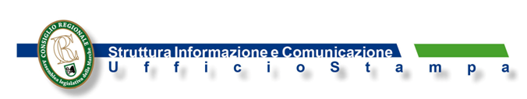

NUOVE POSSIBILITA’ D’INTERVENTO PER FAVORIRE E SOSTENERE LE PROGETTUALITA’ DELLE DONNE. Commissione Regionale Pari Opportunità impegnata su diversi fronti con i gruppi di lavoro. Al centro dell’attenzione alcuni bandi previsti dal “Programma regionale di sviluppo rurale 2014/2020”
Commissione Regionale Pari Opportunità impegnata su diversi fronti. Pienamente operativi tutti i gruppi di lavoro, l’attenzione è anche rivolta ad individuare nuove possibilità d’intervento che favoriscano le progettualità messe in campo dall’universo femminile. “E’ questo – sottolinea la Presidente Meri Marziali – uno dei compiti istituzionali della Commissione, con l’impegno operativo e concreto di una vasta divulgazione delle informazioni. Un lavoro di ricerca ed approfondimento che intendiamo portare avanti con determinazione”.
In una delle sue ultime riunioni, il “gruppo ambiente”, coordinato da Elisabetta Roscioni, ha approfondito le opportunità presenti nel Programma regionale di sviluppo rurale 2014/2020, in relazione ad alcuni specifici bandi, che riguardano il “Sostegno ad investimenti nelle aziende agricole”, il “Mantenimento dei metodi di produzione biologica”, gli “Aiuti all’avviamento per l’insediamento di giovani agricoltori”. Come viene evidenziato dal gruppo di lavoro, per le donne che vorranno accedere a questi bandi, e soprattutto per quelle più giovani, sono previsti dei punteggi premiali in relazione alla valutazione dei progetti, in modo di favorire il loro ingresso in queste importanti realtà imprenditoriali delle Marche.
A.Is.

Ancona 27 – 1 - 2016

